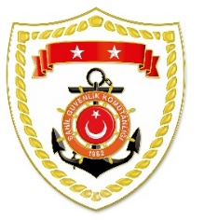
T.C.
İÇİŞLERİ BAKANLIĞI
Sahil Güvenlik Komutanlığı
GÜNCEL FAALİYETLER
01 Şubat 2023

SG Ege Deniz Bölge Komutanlığı
S.NU | TARİH | TESPİT | UYGULANAN İDARİ PARA CEZASI MİKTARI (TL) | CEZANIN KESİLDİĞİ  İL/İLÇE-MEVKİİ | AÇIKLAMA
1 | 01 Şubat 2023 | BAGİS cihazının çalışır ve işler durumda olmaması | 49.683 | İZMİR/Foça | 1 işlemde 49.683 TL idari para cezası uygulanmıştır.

